 | Produktdatenblatt  Doppelboden Typ  VENTEC H 38 R 24 x H

1 Doppelbodenplatte  2 Stützenkleber  3 Stütze  4 Auflageplättchen | 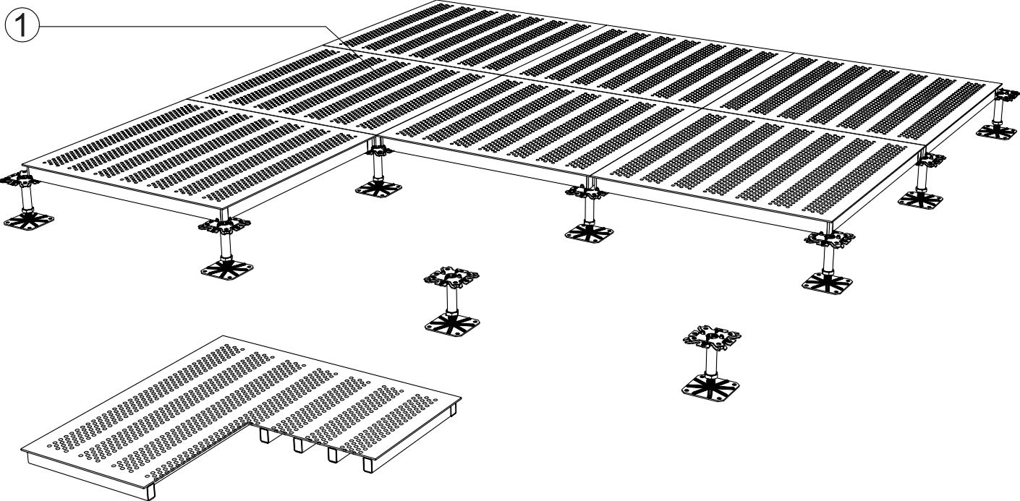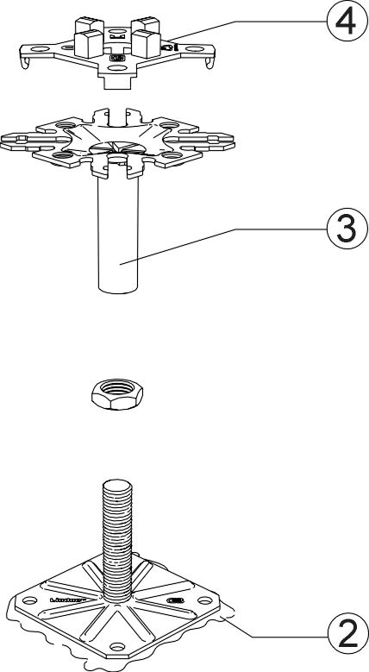

Systembeschreibung  Technische Änderungen auch ohne Ankündigung vorbehalten.  Subject to change without notice.  Diese Unterlage ist unser geistiges Eigentum. Sie darf ohne unsere Zustimmung weder vervielfältigt, noch unbefugt verwertet, noch gewerbsmäßig verbreitet oder weiteren Personen vorgelegt werden.  - Platte  Trägerplatte bestehend aus einer geschweißten Rohrrahmenkonstruktion mit pulverbeschichteter Oberfläche, Platine für Lüftungszwecke perforiert, optional mit Drosselblech oder Mengenregulierung  - Doppelbodenstütze  stufenlos höhenverstellbar aus verzinktem, gelbchromatisierten Stahl, Präzisionsführung des Verstellbolzens, unterschiedliche Bauarten je nach Höhe  - Schalldämmauflageplättchen  aus leitfähigem Kunststoff, mit gewölbter Auflagefläche zur besseren Plattenlagerung  - Gewindesicherung  Sicherungsblech oder alternativ Versiegelungslack  - Verklebung  Bettung des Stützfußes im Stützenkleber  - Aufbauhöhe  ab 500 mm mit leichten Verstärkungsprofilen |  | Technische Daten  Last- und Verschiebungsklasse ¹ 5 (5 kN)  Baustoffklasse der Trägerplatte ² A1  Erdableitwiderstand ³ ≥ 5 x 10⁵ Ω  Systemgewicht ⁴ 43 kg/m²  Standard-Aufbauhöhen ⁵ 70 – 2000 mm  Plattendicke 38 mm  Stützfußabstand 600 mm
 |  | Perforationstyp | Perforationsart | Freier Querschnitt
 |  | R 24 | Rundlochung Ø 10 mm | ca. 24 %

Einsatzgebiet | ¹ nach DIN EN 12825, sowie Anwendungsrichtlinie mit Sicherheitsfaktor 2, Nennpunktlast in Klammern  ² nach DIN 4102, A1 nach EN 13501  ³ wird vom Belag beeinflußt  ⁴ bei 150 mm OKF, ohne Belag  ⁵ Sonderhöhen auf Anfrage
- Schulungs- und Forschungsräume
- Büro- und Konstruktionsbereiche
- Gewerblicher und privater Wohnungsbau
- Sanierungsprojekte
- Projekte mit kurzer Bauzeit

Belagseignung
- Linoleum, PVC, Gummi, Flex
- Tufting, Webware, Nadelfilz
- Selbstliegende Fliesen
- Beläge mit Perforationslochung oder Quelllufteignung

Doppelboden Typ VENTEC H 38 R 24 x H Seite 1 von 2 Rev. 21, 07/2026
Lindner AG, Postfach 1180, 94420 Arnstorf, Germany, Tel. +49 (0)8723/20-0, Fax +49 (0)8723/20-21 47, www.Lindner.ag, info@Lindner.ag

Produktdatenblatt
Doppelboden Typ
VENTEC H 38 R 24 x M

Lüftungsdiagramme:

Ohne Belag

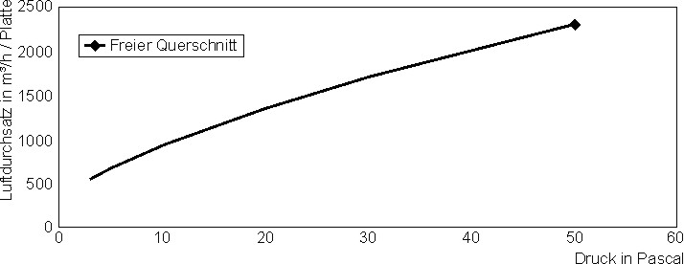

mit Belag

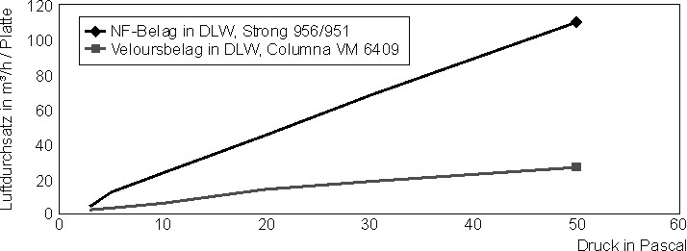

Perforationsbild:



Doppelboden Typ VENTEC H 38 R 24 x M Seite 2 von 2 Rev. 20, 07/2026
Lindner AG, Postfach 1180, 94420 Arnstorf, Germany, Tel. +49 (0)8723/20-0, Fax +49 (0)8723/20-21 47, www.Lindner.ag, info@Lindner.ag

